
普高联谊校高三第五次月考
理科综合能力测试化学试卷
注意事项：
1.答卷前，考生务必将自己的姓名、准考证号填写在答题卡上。
2.作答时，务必将答案写在答题卡上。写在本试卷及草稿纸上无效。
3.考试结束后，将本试卷和答题卡一并交回。
可能用到的相对原子质量：H1 C12 O16 Na23 Ca40 Cl35.5 Fe56
7.废电池投入的垃圾桶上应贴有的垃圾分类标志是
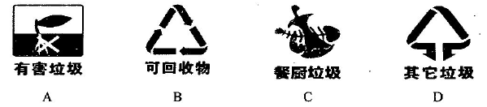
8.用N_{A}代表阿伏加德罗常数的数值。下列说法正确的是
A.3.6 g CaO₂晶体中阴离子的数目为0.1N_{A}
B.将7.1 g Cl₂通入水中，转移电子数为0.1N_{A}
C.标准状况下，11.2 L O₂和CO₂混合气体含有的氧原子数为N_{A}
D.室温下，1 L pH＝13的NaOH溶液中，由水电离出的OH－的数目为0.1N_{A}
9.下列反应的离子方程式正确的是
A.碳酸钠的水溶液呈碱性：CO₃^{2－}＋2H₂OH₂CO₃＋2OH－
B.用CH₂COOH溶解CaCO₃：CO₃^{2－}＋CH₃COOH＝CH₃COO－＋H₂O＋CO₂↑
C.向Fe(OH)₃胶体中加入氢碘酸溶液：Fe(OH)₃＋3H＋＝Fe^{3＋}＋3H₂O
D.氧化亚铁溶液中通入氯气：2Fe^{2＋}＋Cl₂＝2Fe^{3＋}＋2Cl－
10.某铁的氧化物(Fe_{x}O)1.52 g溶于足量盐酸中，向所得溶液中通入标准状况下112 mLCl₂，恰好将Fe^{2＋}完全氧化成Fe^{3＋}，则x值为
A.0.80 B.0.85 C.0.90 D.0.93
11.下列实验中，对应的现象以及结论都正确且两者具有因果关系的是
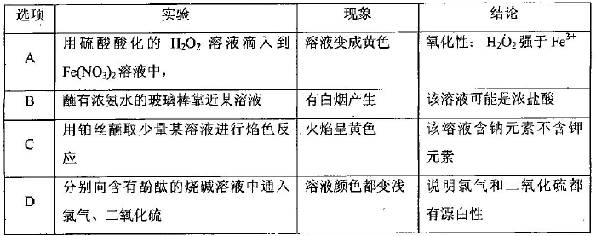
12.工业上，通常采用电解法处理酸性废水中的Cr₂O₇^{2－}，装置示意图如图所示。下列说法正确的是
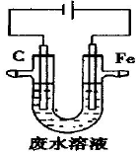
A.石墨极上发生氧化反应
B.阳极的电极反应式为Fe－3e－＝Fe^{3＋}
C.除去Cr₂O₇^{2－}的反应：Cr₂O₇^{2－}＋6Fe^{2＋}＋14H＋＝2Cr^{3＋}＋6Fe^{3＋}＋7H₂O
D.随着电解的进行，石墨极附近电解质溶液的pH会减小
13.常温下某一元碱BOH溶液与0.01 mol/L的一元强酸HA溶液等体积混合后所得溶液的pH为7。下列说法中正确的是
①反应前，0.01 mol/L的一元强酸HA溶液中水电离出的H＋的浓度为1×10^{－12} mol/L
②反应前，一元碱BOH其溶液中溶质物质的量浓度一定大于0.01 mol/L
③反应后，溶液中离子浓度大小排列顺序一定是c(Na＋)＝c(A－)>c(H＋)＝c(OH－)
④反应后，混合溶液中HA与A－的浓度总和等于0.01 mol/L
A.①② B.①③ C.②④ D.①②④
三、非选择题：包括必考题和选考题两部分。第22～32题为必考题，每个试题考生都做答；第33题～39题为选考题，考生根据要求作答。
(一)必考题(共129分)
26.(14分)
铜在自然界中常以多种形态存在，现以孔雀石矿石[成分为Cu₂(OH)₂CO₃、CuFeS₂、SiO₂、Fe₂O₃等]为原料生产主产品胆矾和副产品铁红的工艺流程如图：
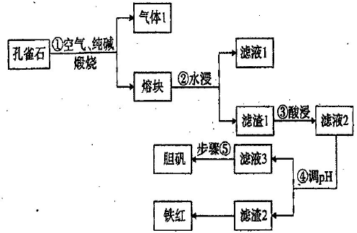
(1)气体1的成分除H₂O(g)外，还有CO₂、SO₂，写出步骤①中发生氧化还原反应的化学方程式为 ，若反应生成1 mol SO₂，则反应中转移的电子数为 mol。滤液1的主要成份为 (写化学式)
(2)目前工业生产中步骤③酸浸的百分率为70%，为进一步提高酸浸的百分率可采取的措施有 (答出两点)。
(3)步骤④调pH所用试剂为 (写化学式)
(4)常温下滤液3的pH＝4，K_{sp}[Fe(OH)₃]＝4×10^{－38}，则滤液3中c(Fe^{2＋})＝ 。
(5)步骤⑤操作为 。
(6)假设使用孔雀石矿石质量为m kg，步骤③酸浸的百分率为70%，经滤渣2所得铁红的质量为n kg，则：①铁红的用途之一为 ，②孔雀石矿石中铁元素的含量为 。
27.(15分)
某同学探究Cu与NO的反应，查阅资料：①Cu与NO反应可生成CuO和N₂，②酸性条件下，NO或NO₂－都能与MnO₄－反应生成NO₃－和Mn^{2＋}
(1)实验室利用Cu和稀HNO₃制备NO，写出反应的化学方程式 。
(2)选用如图所示装置完成Cu与NO的实验。(夹持装置略)实验开始前，向装置中通入一段时间的N₂。回答下列问题：
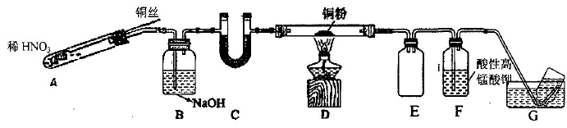
①使用铜丝的优点是 装置E的作用为 。
②装置C中盛放的药品可能是 ；
③装置D中的现象是 ；装置F中反应的离子方程式是 。
(3)测定NaNO₂和NaNO₃混合溶液中NaNO₂的浓度。取25.00 mL混合溶液于锥形瓶中，用0.1000 mol·L^{－1}酸性KMnO₄溶液进行滴定，实验所得数据如下表所示：
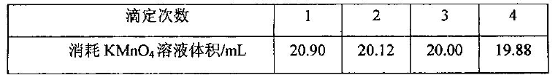
①第一次实验数据出现异常，造成这种异常的原因可能是 (填字母代号)。
a.锥形瓶洗净后未干燥
b.酸式滴定管用蒸馏水洗净后未用标准液润洗
c.滴定终点时仰视读数
d.酸性KMnO₄溶液中含有其他氧化性试剂
e.锥形瓶洗净后用待测液润洗
②酸性KMnO₄溶液滴定亚硝酸钠溶液的离子方程式为 。
③NaNO₂的物质的量浓度为
28.(14分)
CO₂和CH₄是常见的化合物，同时也是常用的化工原料。
I.以CO₂与NH₃为原料可以合成尿素[CO(NH₂)₂]。合成尿素的反应为2NH₃(g)＋CO₂(g)CO(NH₂)₂(s)＋H₂O(g)。
(1)在不同温度及不同y值下合成尿素，达到平衡时，氨气转化率变化情况如图所示。①该反应的△H 0(填“>”或、“<”)，该反应自发进行的条件是 (填“低温”“高温”或“任意温度”)若y表示反应开始时的氨碳比[n(NH₃)/n(CO₂)]，则y₁ y₂。(填“>”、“<”或“＝”)；
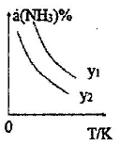
(2)t℃时，若向容积固定的密闭容器中加入一定量的NH₃和CO₂合成尿素，下列叙述能说明此反应达到平衡状态的是 (填字母)。
a.混合气体的平均相对分子质量保持不变
b.CO₂和NH₃的体积分数保持不变
c.CO₂和NH₃的转化率相等
d.混合气体的密度保持不变
e.1 mol CO₂生成的同时有2 mol N－H键断裂
II.工业上用CH₄与水蒸气在一定条件下制取H₂：CH₄(g)＋H₂O(g)CO(g)＋3H₂(g) △H＝＋203 kJ·mol^{－1}
①该反应逆反应速率表达式为：v_{逆}＝k·c(CO)·c³(H₂)，k为速率常数，在某温度下测得实验数据如表：
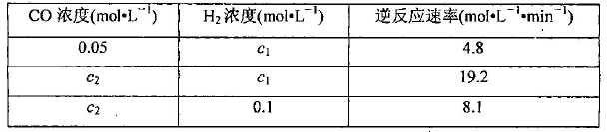
由上述数据可得该温度下，该反应的逆反应速率常数k为 L³·mol^{－3}·min^{－1}。
②某温度下，在体积为3L的密闭容器中通入物质的量均为3 mol的CH₄和水蒸气，发生上述反应，5分钟时达到平衡，此时H₂的体积分数为60%，则在5分钟内用CH₄浓度变化表示的平均反应速率v(CH₄)＝ ；该温度下该反应的平衡常数K＝ 。平衡后再向容器中加入1 mol CH₄和1 mol CO，平衡 移动(填“正反应方向”或“逆反应方向”或“不”)。
III.在常温下，将0.02 mol CO₂通入200 mL 0.15 mol/L的NaOH溶液中，充分反应后下列关系式中正确的是
A.c(Na＋)>c(HCO₃－)>c(CO₃^{2－})>c(OH－)>c(H＋)
B.3c(Na＋)＝2[c(CO₃^{2－})＋c(HCO₃－)＋c(H₂CO₃)]
C.c(Na＋)＋c(H＋)＝c(HCO₃－)＋c(CO₃^{2－})＋c(OH－)
D.c(HCO₃－)＋3c(H₂CO₃)＋2c(H＋)＝c(CO₃^{2－})＋2c(OH－)
(二)选考题：共45分。请考生从2道物理题、2道化学题、2道生物题中每科任选一题作答。如果多做，则每科按所做的第一题计分。
35.[化学——选修3：物质结构与性质](15分)
氢、氮、氧、硫，镁，铁、铜，锌等元素及其化合物在人们的日常生活中有着广泛的用途。回答下列问题：
(1)某同学根据已学知识，推断Mg基态原子的核外电子排布为，
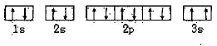
该同学所画的电子排布图违背了 。
(2)Fe位于 族 区，Fe^{2＋}价电子排布式为 。
(3)MgCO₃的分解温度 BaCO₃(填“>”或、“<”)
(4)C、N、O元素的第一电离能由大到小的顺序为
(5)1mol [Cu(NH₃)₂]＋中含有σ键的数目为
(6)下列有关说法不正确的是
A.热稳定性：NH₃>PH₃，原因是NH₃分子间存在氢键，而PH₃分子间存在范德华力
B.SO₂与CO₂的化学性质有些类似，但空间结构与杂化方式不同
C.熔、沸点：SiF₄<SiCl₄<SiBr₄<SiI₄，原因是分子中共价键键能逐渐增大
D.熔点：CaO>KCl>KBr，原因是晶格能逐渐减小
(7)晶体Cu的堆积方式如图所示，其中Cu原子在二维平面里放置时的配位数为 ，设Cu原子半径为a，晶体的空间利用率为 。(用含π，a、的式子表示，不必化简)
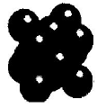
36.[化学——选修5：有机化学基础](15分)
卡托普利(E)是一种血管紧张素转化酶抑制剂，被应用于治疗高血压和某些类型的充血性心力衰竭。合成路线如下：
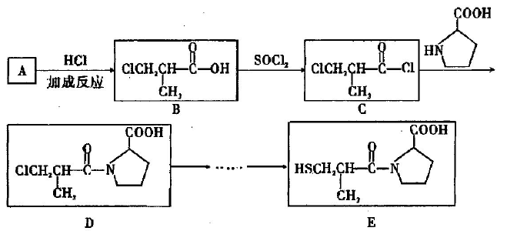
(1)A中官能团的名称是 ，A→B反应方程式为 。C→D的反应类型是 。
(2)1 mol D与NaOH溶液反应，最多消耗 NaOH
(3)卡托普利E的分子中有 个手性碳原子，下列关于E说法不正确的是 。
a.卡托普利的水溶液呈酸性 b.在氧气中充分燃烧的产物中含有SO₂
c.E的分子式为C₉H₁₆NO₃S d.E存在属于芳香族化合物的同分异构体
(4)A与浓硫酸、甲醇反应生成M，M的同分异构体在核磁共振氢谱图中出现两种信号峰、且只有一种官能团，该同分异构体可能结构为 、 。M加聚反应生成高分子化合物N的方程式为 。

答案
